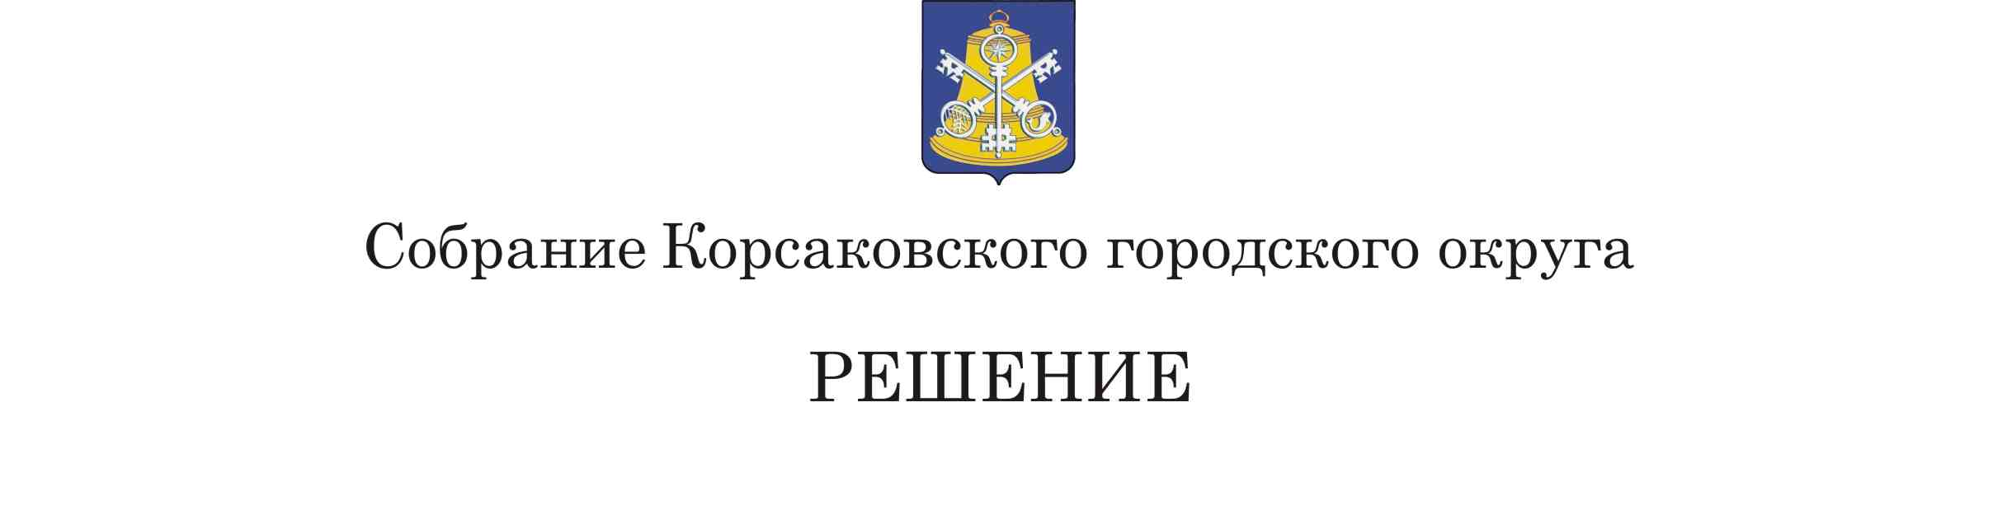

Принято 19.12.2024 № 95 .

на 26-м заседании 7 - го созыва

О внесении изменений в Устав муниципального образования «Корсаковский городской округ» Сахалинской области

В соответствии со статьями 35, 43, 44 Федерального закона от 06.10.2003 № 131-ФЗ «Об общих принципах организации местного самоуправления в Российской Федерации», Федеральным законом от 04.08.2023 № 469-ФЗ «О внесении изменений в Федеральный закон «О природных лечебных ресурсах, лечебно-оздоровительных местностях и курортах», отдельные законодательные акты Российской Федерации и признании утратившими силу отдельных положений законодательных актов Российской Федерации» Собрание РЕШИЛО:

1. Внести в Устав муниципального образования «Корсаковский городской округ» Сахалинской области следующие изменения:

1.1. Исключить в пункте 31 части 1 статьи 8 слова «создание, развитие и обеспечение охраны лечебно-оздоровительных местностей и курортов местного значения на территории городского округа, а также».

2. После государственной регистрации опубликовать настоящее решение в газете «Восход».

Председатель Собрания

Корсаковского городского округа Л.Д. Хмыз

Мэр

Корсаковского городского округа А.В. Ивашов